# Lab4_使用KFIFO改进设备驱动

## 基本实验步骤

1. 进入对应的lab目录。

|  |
| --- |
| # export ARCH=arm  # export CROSS_COMPILE=arm-linux-gnueabi-  # make BASEINCLUDE= 你的runninglinuxkernel_4.0目录的绝对路径 |

这里BASEINCLUDE指定你当前runninglinuxkernel_4.0的目录路径，每个人机器上路径可能不一样，请确保路径正确。

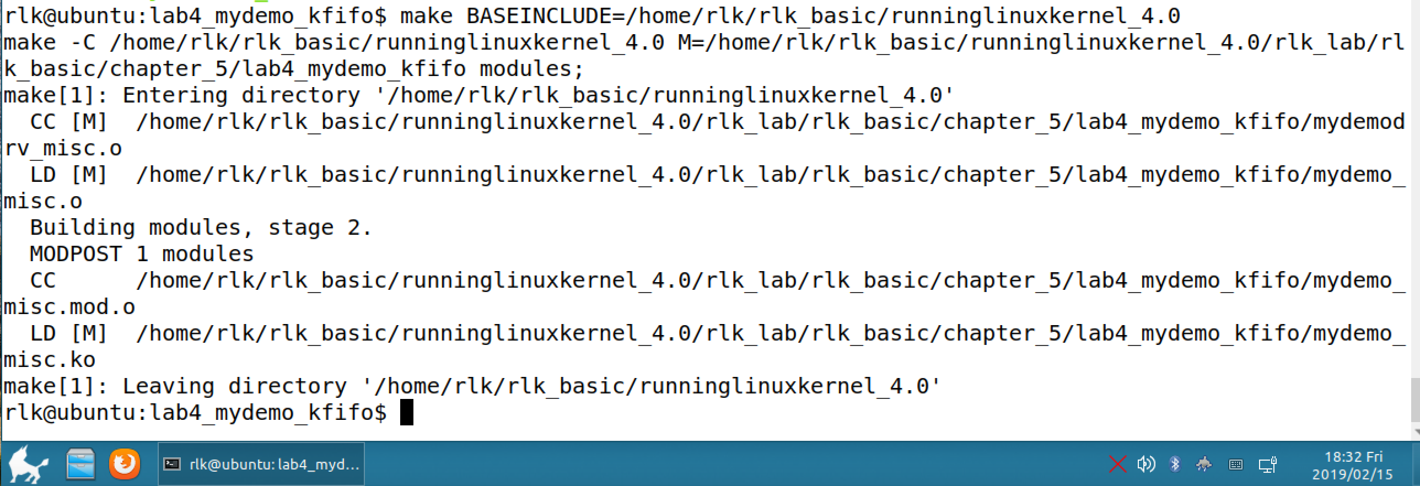

编译test测试程序。

|  |
| --- |
| # arm-linux-gnueabi-gcc test.c -o test --static |

然后把ko内核模块和test程序拷贝到runninglinuxkernel_4.0/kmodules目录下面。

运行如下脚本启动Qemu。

|  |
| --- |
| #cd runninglinuxkernel_4.0  # sh run.sh arm32 #启动虚拟机，启动虚拟机之前，请先编译runninglinuxkernel_4.0整个内核 |

在Qemu虚拟机:

|  |
| --- |
| #cd /mnt  # insmod xxxx.ko //加载刚才编译的内核模块 |

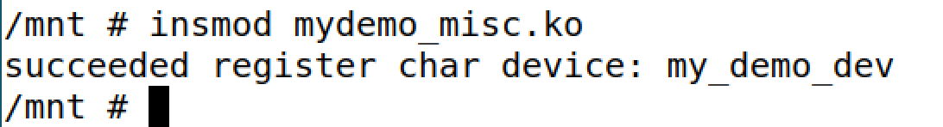

然后查看dev目录情况。

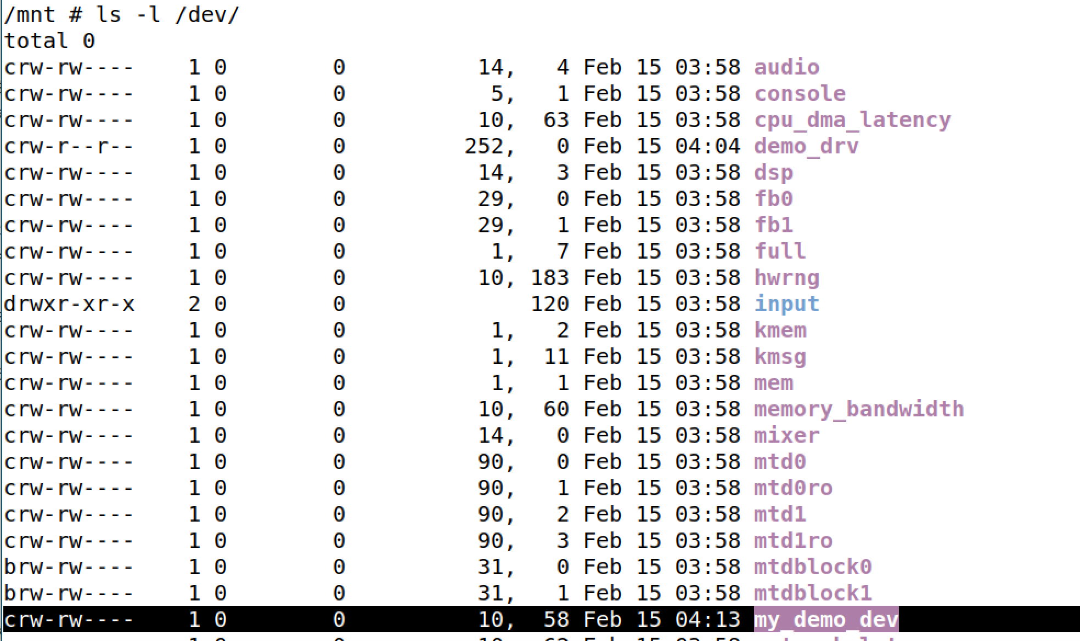

可以看到my_demo_dev设备自动创建了，主设备号是10，次设备号是58.

直接跑test程序看看是神马情况。

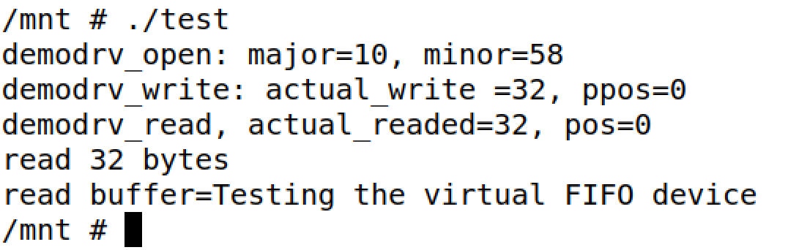

测试成功了！

还有一种更简便的方法来测试，即使用echo和cat命令直接操作设备文件。

1. 先用echo命令来输入字符串，这是写操作。

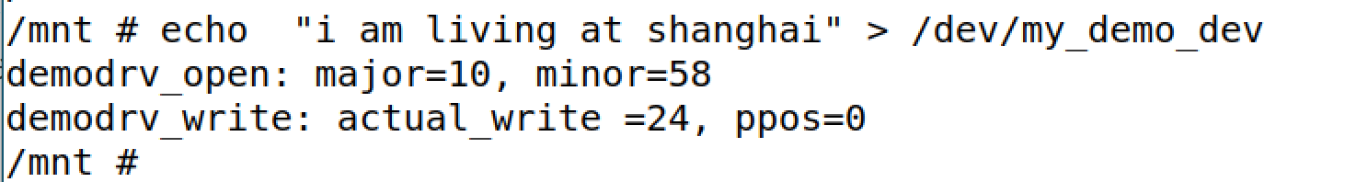

1. 然后用cat命令来读。

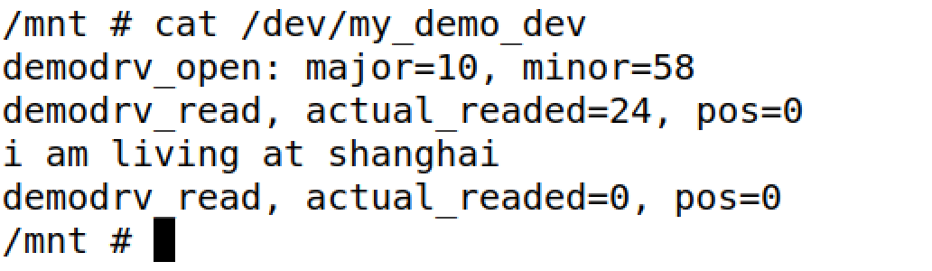

我们就发现可以从这个虚拟设备里，读回来刚才我们写入的字符串了。

## 进阶思考

1. 细心的读者可能会发现，这个设备驱动的KFIFO环形缓存区的大小为64字节。如果使用echo命令发送一个长度大于64字节的字符串到这个设备，我们会发现终端中一直输出如下语句。

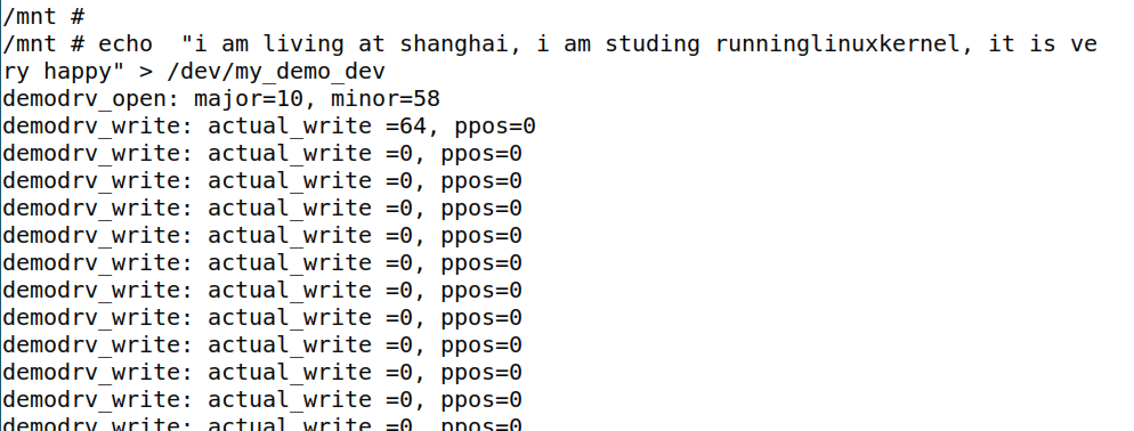

请读者思考一下如何解决这个问题。

请关注奔跑吧Linux社区微信公众号，里面有更多更有料更好玩的Linux干货：



奔跑吧Linux社区的旗舰篇视频节目，帮您打通Linux和职场任督二脉！





笨叔最新力作，全程约5小时高清，140多页ppt，8大实验，基于x86_64的Centos 7.6和arm64，提供全套实验素材和环境。全面介绍kdump+crash在死机黑屏方面的实战应用，全部案例源自线上云服务器和嵌入式产品开发实际案例！

不能为客户和老板解决死机黑屏问题的都不是合格的linux运维或者研发攻城狮！



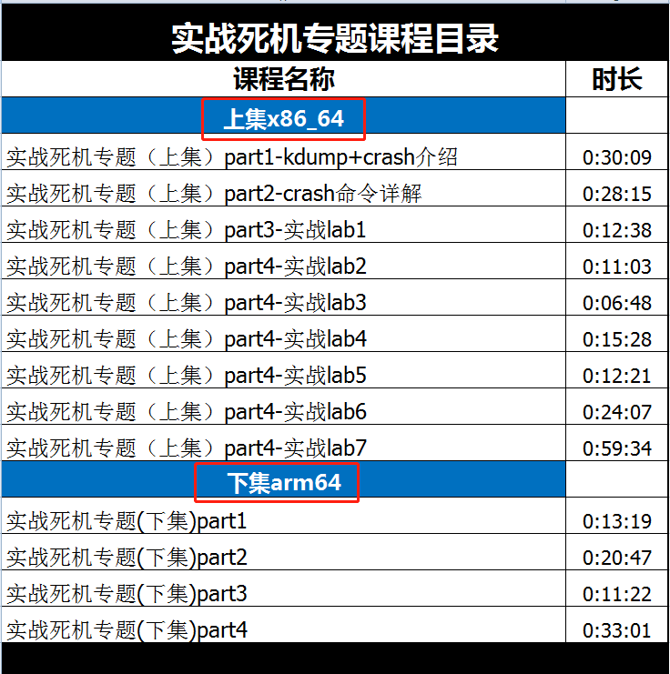

订阅视频请到淘宝店：<https://shop115683645.taobao.com>

